Министерство науки и высшего образования российской федерации

ФГБОУ ВО «Донбасский государственный технический университет»
ФГБОУ ВО «Луганский государственный университет имени Владимира Даля»
ФГБОУ ВО Белгородский государственный технологический
университет имени В. Г. Шухова
ФГБОУ ВО «Донецкий национальный технический университет»
ФГБОУ ВО «Донецкая академия управления
и государственной службы»

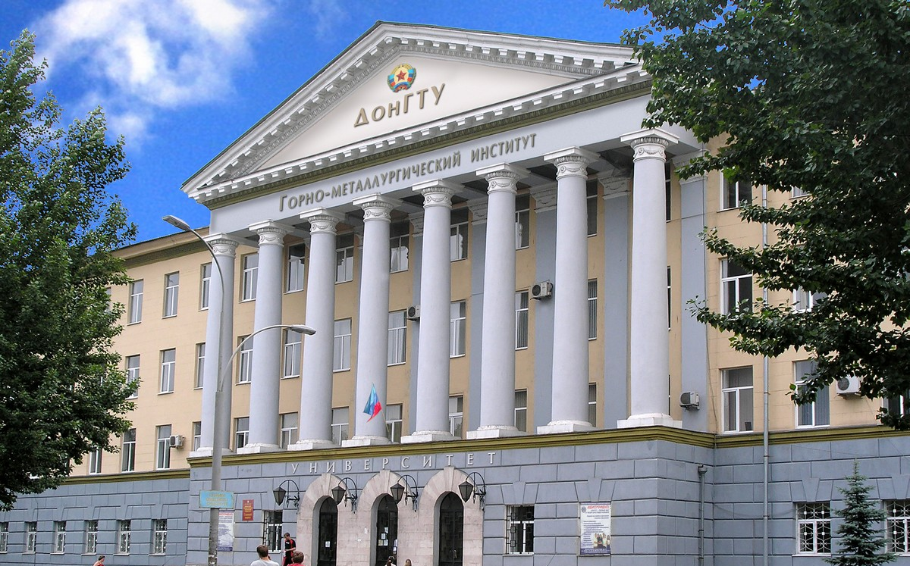

ПРОГРАММА

VI Международной научно-практической конференции

«Направления повышения эффективности управленческой деятельности органов государственной власти и местного самоуправления»

26 января 2024 г.
г. Алчевск
Программный комитет конференции
Председатель:
Вишневский Д. А. — ректор ФГБОУ ВО «Донбасский государственный технический университет», д.т.н., профессор.
Заместитель председателя:
Смекалин Е.С. – проректор по научной работе ФГБОУ ВО «Донбасский государственный технический университет», к.т.н., доцент.
Члены программного комитета
Кунченко А. В. – первый проректор ФГБОУ ВО «Донбасский государственный технический университет», к. э. н., доцент.
Самкова Э. Р. – декан факультета экономики и бизнеса ФГБОУ ВО «Донбасский государственный технический университет», к.т.н., доцент;
Кобзева Е. В. – и. о. заведующего кафедрой менеджмента факультета экономики и бизнеса ФГБОУ ВО «Донбасский государственный технический университет», к.э.н., доцент;
Кондаурова И. А. – заведующий кафедрой управления бизнесом и персоналом ГОУ ВПО «Донецкий национальный технический университет», к.э. н., доцент;
Ефремов А.А. – заведующий кафедрой экономической информатики УО «Белорусский государственный университет информатики и радиоэлектроники», к.э.н., доцент;
Дорошенко Ю. А. – заведующий кафедрой стратегического управления, ФГБУ ВО «Белгородский государственный технологический университет имени В.Г.Шухова», д.э.н., проф.;
Ходачек А. М. – руководитель департамента государственного администрирования Санкт-Петербургской школы социальных наук и востоковедения ФГАОУ ВО "НАЦИОНАЛЬНЫЙ ИССЛЕДОВАТЕЛЬСКИЙ УНИВЕРСИТЕТ "ВЫСШАЯ ШКОЛА ЭКОНОМИКИ", профессор. Президент: НИУ ВШЭ в Санкт-Петербурге.
Члены организационного комитета:
Коваленко Н. В. – и. о. заведующего кафедрой экономики и управления факультета экономики и бизнеса ФГБОУ ВО «Донбасский государственный технический университет», д.э.н., проф.;
Гришко Н. В. – и. о. заведующего кафедрой государственного аудита факультета экономики и бизнеса ФГБОУ ВО «Донбасский государственный технический университет», д. э. н., проф.;
Эккерт Е. А. – и. о. заведующего кафедрой финансов факультета экономики и бизнеса ФГБОУ ВО «Донбасский государственный технический университет», к. э. н., доц.;
Дьячкова В. В. – декан факультета фундаментального инженерного образования и инноваций ФГБОУ ВО «Донбасский государственный технический университет», к.э.н., доцент;
Головчанская Е. Э. – доцент Департамента менеджмента Факультета "Высшая школа управления" ФГБОУ ВО "Финансовый университет при Правительстве Российской Федерации".

Технический секретарь конференции
Пономаренко А.С. – ст. преподаватель кафедры менеджмента ФГБОУ ВО «Донбасский государственный технический университет».
План работы конференции
Пленарное заседание
26 января 2024 года в 10.00, конференционный зал
(главный корпус ФГБОУ ВО «ДонГТУ», 3-й этаж)

Открытие конференции
Вступительное слово:
Вишневский Дмитрий Александрович – ректор ФГБОУ ВО «Донбасский государственный технический университет», доктор технических наук, профессор;
Апшев Альберт Русланович – Глава городского округа муниципальное образование городской округ город Алчевск Луганской Народной Республики.
Приветствия:
Кобзева Екатерина Васильевна – и. о. заведующего кафедрой менеджмента факультета экономики и бизнеса ФГБОУ ВО «Донбасский государственный технический университет», кандидат экономических наук, доцент.
Лондаренко Татьяна Геннадиевна – депутат городского совета г. Брянка, заведующая клубным отделом Дворца культуры имени Октябрьской революции, специалист Общероссийского общественно-государственного движения детей и молодежи «Движение Первых» городского округа Брянка.
Дорошенко Юрий Анатольевич – заведующий кафедрой стратегического управления, ФГБОУ ВО «Белгородский государственный технологический университет имени В.Г. Шухова», доктор экономических наук, профессор;
Миргородская Елена Олеговна – заведующий кафедрой «Государственное и муниципальное управление» факультета инновационный бизнес и менеджмент ФГБОУ ВО «Донской государственный технический университет», доктор экономических наук, профессор.
Кондаурова Инна Александровна – заведующий кафедрой управления бизнесом и персоналом ГОУ ВПО «Донецкий национальный технический университет», кандидат экономических наук, доцент.
Мешкова Наталия Львовна – доцент кафедры "Менеджмента и инновации" ФГБОУ ВО "Национальный исследовательский Московский государственный строительный университет", кандидат экономических наук, доцент
Самкова Элла Рафаиловна – декан факультета экономики и бизнеса ФГБОУ ВО «Донбасский государственный технический университет», кандидат технических наук, доцент.

Пленарные выступления
1. Ходачек Александр Михайлович –– руководитель департамента государственного администрирования Санкт-Петербургской школы социальных наук и востоковедения Федерального государственного автономного образовательного учреждения высшего образования "НАЦИОНАЛЬНЫЙ ИССЛЕДОВАТЕЛЬСКИЙ УНИВЕРСИТЕТ "ВЫСШАЯ ШКОЛА ЭКОНОМИКИ", профессор — «Система местного самоуправления в Санкт-Петербурге».
2. Пяткова Наталья Петровна — д.э.н., доцент кафедры экономики и управления ФГБОУ ВО «Донбасский государственный технический университет» — «Цифровизация государственного управления».
3. Сорокин Александр Николаевич — декан факультета Санкт-Петербургской школы социальных наук и востоковедения ФГАОУ ВО "НАЦИОНАЛЬНЫЙ ИССЛЕДОВАТЕЛЬСКИЙ УНИВЕРСИТЕТ "ВЫСШАЯ ШКОЛА ЭКОНОМИКИ", кандидат наук, доцент — «Проект «5-топ 100»: социальное измерение реализации программы повышения международной конкурентоспособности вузов России».
4. Стрижакова Анастасия Юрьевна — кандидат государственного управления, доцент кафедры маркетинга и логистики ФГБОУ ВО «Донецкая академия управления и государственной службы» — «Процесс формирования транспортно-логистического кластера».
5. Ульяницкая Ольга Васильевна — к.э.н., доцент кафедры менеджмента факультета экономики и бизнеса ФГБОУ ВО «Донбасский государственный технический университет» — «Значение и роль бизнес-ангелов в развитии предпринимательского сектора России».
6. Лепило Наталья Николаевна — и. о. заведующего кафедрой информационных технологий, к.т.н., доцент — «Современные информационные технологии как инструмент повышения эффективности управленческой деятельности».
7. Шинкарева Юлия Борисовна — специалист отдела сопровождения национальных и федеральных проектов управления экономического развития администрации городского округа муниципальное образование городской округ г. Алчевск ЛНР – «Развитие территориального общественного самоуправления, как направление повышения эффективности деятельности органов государственной власти».

12.00 – 13.00. Кофе-брейк.
13.00 – 16.00. Секционные заседания.
16.00 – 16.30. Подведение итогов конференции. Обсуждение и принятие резолюции конференции.
Регламент выступлений
– на пленарном заседании — 7-10 минут;
– на секционных заседаниях — до 5-7 минут;
Рабочий язык конференции: русский.

Работа секций 26 января 2024 г. с 13.00 – 16.00 (6-й корпус, ауд. 119, 412, 411,407)

